**Группа 25-26 Математика**

**Задание№1:** Запишите конспект в рабочую тетрадь

**Теоретический материал.**

**Тема:** Решение задач по теме: «Декартова система координат в пространстве. Расстояние между точками»

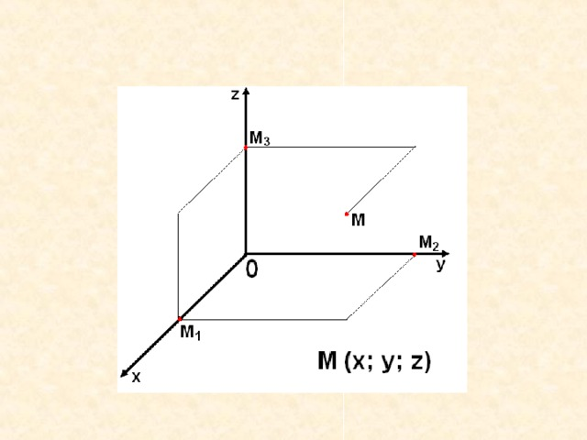

Три плоскости, проходящие через оси координатОх и Оу, Оу и О z , О z и Ох, называются координатными плоскостями: Оху, Оу z , О z х.

В прямоугольной системе координат каждой точке М пространства сопоставляется тройка чисел – её координаты. М (х,у, z) , где х – абсцисса, у – ордината, z – аппликата

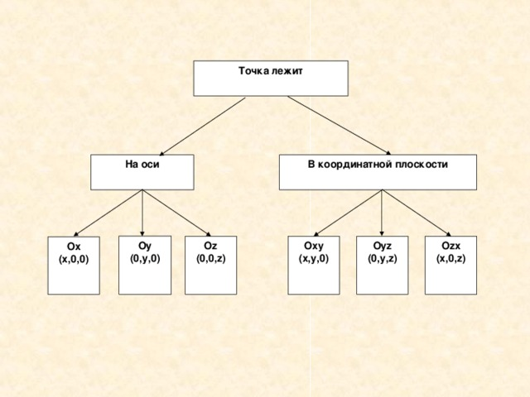

**Вычисление координат середины отрезка**

 и  - середина отрезка



***Расстояние между двумя точками***



Выполнить в рабочей тетрадке.

**Задания №2**

**Решите задачи.**

**1.**Даны точки А(1; 2;3), В (0; 1; 2), С (0; 0; 3), D(1; 2; 0). Какие из этих точек лежат:

1) в плоскости ху; 2) на оси z; 3) в плоскости уz.

**2**. Дана точка А(1; 2; 3). Найдите основания перпендикуляров, опущенных из этой точки на координатные оси и координатные плоскости.

**3.** Найдите расстояния от точки (1; 2; -3) до: 1) координатных плоскостей; 2) осей координат; 3) начала координат.

**4.** Докажите, что четырехугольник АВСD является параллелограммом, если:

А(0; 2;-3); В(-1; 1; 1) С(2; -2;-1) D(3;-1;-5)